Рабочая тетрадь ученика

Проблемный вопрос:___________________________________________________

______________________________________________________________

ТЕМА:________________________________________________________________

Разминка.

- Прослушай музыкальный фрагмент и заполни таблицу:

 | Назови музыку | Какая это музыка – легкая (Л) или серьезная (С)? | Почему?
Пример 1
Пример 2
Пример 3
Пример 4
Пример 5

- О каком жанре музыки мы будем сегодня говорить?
Жанр, в котором соединились такие виды искусств, как музыка, изобразительное искусство, литература, театр, называется ______________________.

- Установи соответствие:


Постановка Писатель
Зрители

Либретто Композитор
Художник
Спектакль Поэт
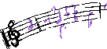
Артисты
Музыка Режиссер
Хормейстер
Дирижер
- Выбери вариант ответа (поставь знак в клеточке правильного ответа).
Составные части оперы – это …

- классический танец - увертюра
- характерный танец - ария, ариозо, ариетта
- эстрадный танец - ансамбль
- пантомима - хор, речитатив
- бальный танец - финал

Основная часть.
- Ответь на вопросы.
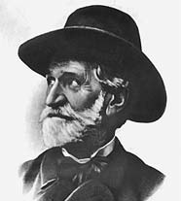
Кто из композиторов в 50-60-х годах XIX века обратился к творчеству французского писателя В.Гюго?
Ответ: ___________________________________

Как называлась драма В.Гюго?
Ответ: ___________________________________

Почему Дж.Верди назвал свою оперу иначе («Риголетто»)?
Ответ: _______________________________________________________
_______________________________________________________
- Заполни таблицу.

Отрицательные герои | Противоречивые герои | Положительные герои

- Венецианская газета в рецензии на премьеру оперы подчеркивала необычность музыки «Риголетто»: «В ней все определяется новизной сюжета: новая музыка, новый стиль, новая форма номеров. Оркестр беседует и плачет вместе с вами. Никогда звуки не были столь выразительны».
Особенно удивляет квартет из финала оперы: никогда ни до, ни после Верди не удавалось создать такого великолепного ансамбля, объединяющего четыре самых разных музыкальных характера.
Назови героев финала: __________________________________________
__________________________________________

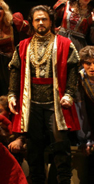
- Послушай фрагменты оперы и определи певческий голос (тенор, сопрано, баритон) основных героев:

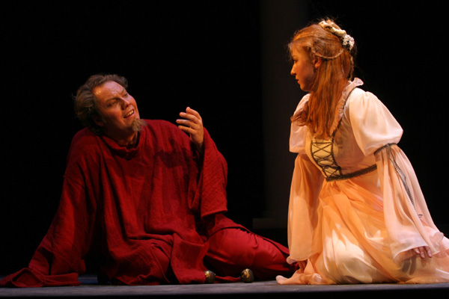
Джильда - _________________
Риголетто - ________________
Герцог - ___________________

- Заполни пропуски.
В оперу «Риголетто» Дж.Верди включил и серьезные, и легкие музыкальные фрагменты. Дуэт Риголетто и Джильды - это ________________ музыка, песенка Герцога – это ________________ музыка. Страдания несчастного Риголетто кажутся особенно невыносимыми, когда за сценой звучит песенка Герцога. Сам же Герцог выглядит еще более циничным и бездушным. Таким образом, Верди ____________________________ легкую и серьезную музыку, что позволяет создать _____________________________________________.

Основной вывод
______________________________________________________________________________________________________________________________________________________________________________________________________________________________________________________________________________________________________________________

Больше всего меня удивило _____________________________________
__________________________________________________________________________________________________________________________________________________________________________________________________________________________________________________________________________________________________________________________________________________________________________________________________________________________

Домашнее задание


- ОТВЕТЬ, кто, на твой взгляд, Риголетто – злодей или мученик? Объясни, почему?
- УЗНАЙ, почему Дж.Верди современники называли «Маэстро итальянской революции»?

